**Trendy wnętrzarskie 2021 - nasze typy**

**Jakie są Trendy wnętrzarskie 2021? Na co zwrócić uwagę, gdy aranżujemy wnętrza mieszkań czy domów? Podpowiadamy w naszym artykule - przeczytaj!**

**Trendy wnętrzarskie 2021 - jakie są?**

Jakie są [trendy wnętrzarskie 2021](https://www.homekoncept.com.pl/modny-dom-trendy-wnetrzarskie-w-2021/)? Które projekty budowlane są najczęściej wybierana oraz jakie style wnętrzarskie cieszą się coraz większym zainteresowaniem? Sprawdźmy!

**Modne domy w 2021 roku**

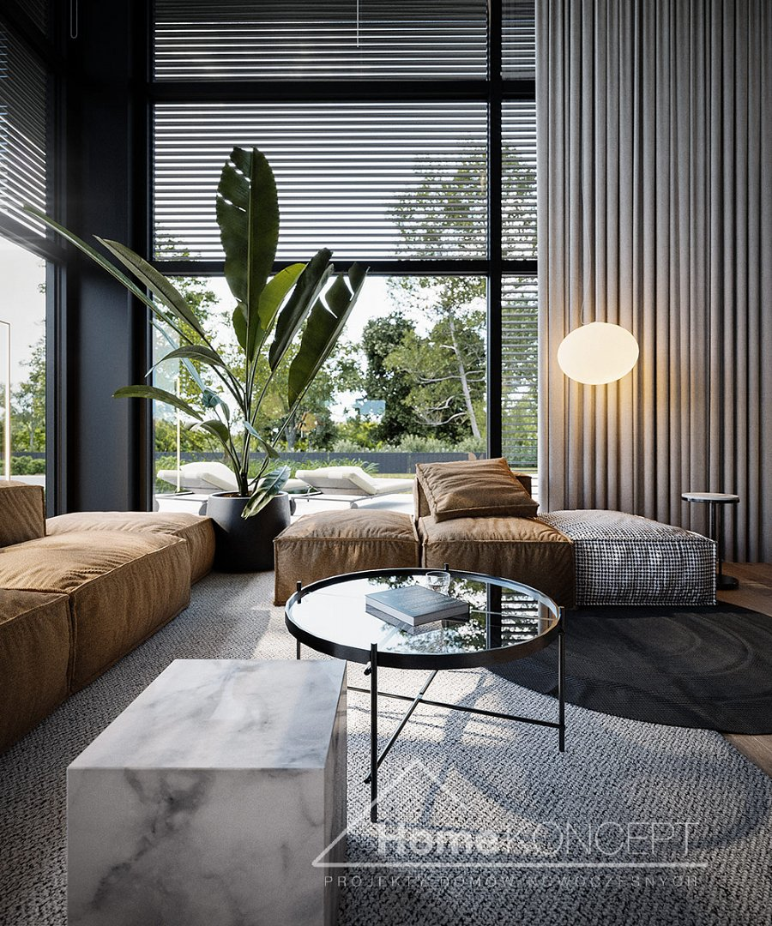

Świadomość to jedno z najmodniejszych słów w 2021 roku. Liczy się świadoma mod, pielęgnacja, dieta. Nic więc dziwnego, że świadomość zawitała także we wnętrzach i projektach związanych z naszymi gospodarstwami domowymi. Nic bowiem nie będzie bardziej modnego w 2021 roku, niż świadomy wybór materiałów, których użyjemy do wykończenia naszych wnętrz oraz produktów, które mają sprawić, że aranżacje staną się nie tylko naszym indywidualnym projektem ale także projektem, który powstał w zgodzie z naturą. Zatem **trendy wnętrzarskie 2021** zostały mocno podporządkowane natualności.

**Trendy wnętrzarskie 2021 dla domów i mieszkań**

Naturalne światła, materiały, obecność natury w domu, która napawa optymizmem. Panoramiczne przeszklenia, drewno, rattan, kwiaty doniczkowe to elementy, których nie zabraknie na instagramowych i pinterestowych profilach inspiracyjnych.

*Trendy wnętrzarskie 2021* to także nude look. Jasne, beżowe czy kremowe wnętrza, dyskretna elegancja, prostota i jej uniwersalność.